**1. Autores del trabajo, planificación y entrega**

**1.1 Autores**

Grupo Tarde 2

Sergio Esteban Adán

Rebeca Muraru

Carlos Fuentes Martínez

Alejandro Freire Rodríguez

**1.2 Planificación**

<https://app.ganttpro.com/shared/token/60d647c77b5376b94ea29f744c484d1db34acc610b0069669a117feb7523e55c>

**1.3 Entrega**

<http://github.com/Kratemis/TG3>

En este apartado debe incluirse un enlace (URL) a un repositorio en GitHub o en BitBucket creado para el trabajo.

En dicho repositorio debe encontrarse, al menos los siguientes archivos en la rama máster:

* Informe del trabajo: con el nombre TG3_final.docx
* Presentación del trabajo: TG3_final.pptx
* Prototipos obtenidos implementando cada una de las tecnologías (deben incluir el código fuente y todos los archivos necesarios para la instalación y uso de cada prototipo):
* PrototipoTecnologiaA_final.zip (o .rar)
* PrototipoTecnologiaB_final.zip (o .rar).

Dichos archivos serán los que se tendrán en cuenta para la calificación del trabajo.

**2. Requisitos del prototipo a implementar**

**2.1 Requisitos funcionales**

|  |  |
| --- | --- |
| **REQ.** | **DESCRIPCIÓN** |
| RF01 | Añadir artículo |
| RF02 | Añadir stock |
| RF03 | Vender/Consumir stock |
|  |  |

**2.2 Otros requisitos**

|  |  |
| --- | --- |
| **REQ.** | **DESCRIPCIÓN** |
| R01 | Separación de vistas |
| R02 | Interfaz intuitiva |

**3. Criterios de comparación en la implementación**

**3.1 Criterio 1: Tiempo de instalación**

Nombre del criterio: Tiempo de instalación de ambos sistemas.

Descripción: Minutos y segundos exactos que dura la instalación en una máquina de similares características.

Tipo de valor: Numérico (segundos).

**3.2 Criterio 2: Base de Datos**

Nombre del criterio: Facilidad de aprendizaje de base de datos

Descripción: Horas/minutos necesarias para el aprendizaje necesario para realizar el despliegue de la base de datos de la aplicación.

Tipo de valor: Numérico (Horas/minutos).

**3.3 Criterio 3: Líneas de código**

Nombre del criterio: Líneas de código

Descripción: Líneas de código usando programación optimizada que tiene la aplicación en ambos sistemas

Tipo de valor: Numérico (unidades).

**3.4 Criterio 4: Facilidad de aprendizaje**

Nombre del criterio: Facilidad de aprendizaje

Descripción: Horas/minutos necesarias para el aprendizaje necesario para realizar el despliegue de la aplicación

Tipo de valor: Numérico (Horas/minutos).

**4. Proyecto de implementación de un prototipo del sistema utilizando la tecnología Django**

**4.1 Documentación de diseño**

Hay que incluir la descripción del diseño del prototipo, incluyendo diagramas, y el diseño de la interfaz de usuario.

**4.2 Documentación de construcción**

El prototipo realizado en Django, al ser un modelo vista controlador, separa los archivos HTML de los archivos Python (controladores).

Por esta razón, podemos encontrar tres vistas de la aplicación en la carpeta *templates:*

Stock.html, inventario.html y listado.html. Si obviamos el NavBar o barra de navegación de las vistas su código es muy sencillo.

**Listado.html**

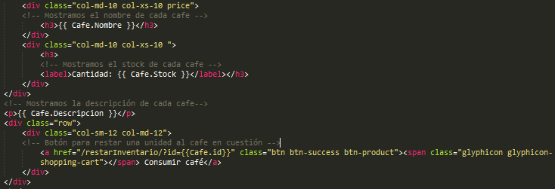

**Stock.html.**

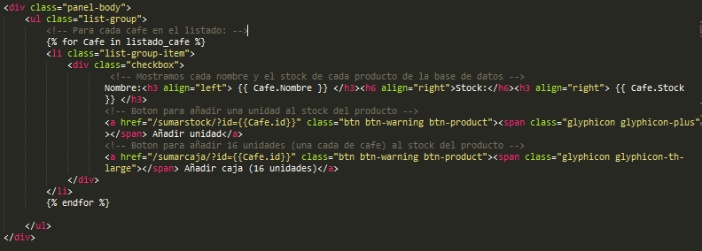

**Inventario.html**

En la página de inventario tenemos un formulario simple para añadir un nuevo producto a nuestra aplicación de inventario.

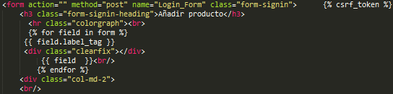

En la parte de los controladores:

**Views.py (Listado)**

Listado tiene un controlador para llamar a la vista listado.html (Similar a la del siguiente apartado. Además tiene una controladora para restar inventario (una unidad).

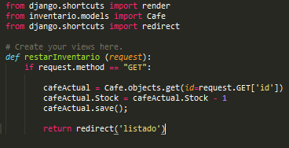

**Views.py (Stock)**

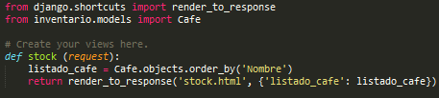

Este controlador llama a la vista stock.html pasándole el listado_cafe por parámetro.

Además, stock tiene dos controladoras, para sumar una unidad y una caja:

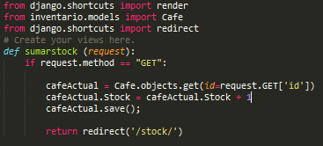

La controladora que suma una caja, lógicamente sumará 16 (cantidad de unidades que vienen en una caja) en lugar de 1.

**Views.py (Inventario)**

Inventario es la vista en la que aparece el formulario para añadir café. Su controladora es:

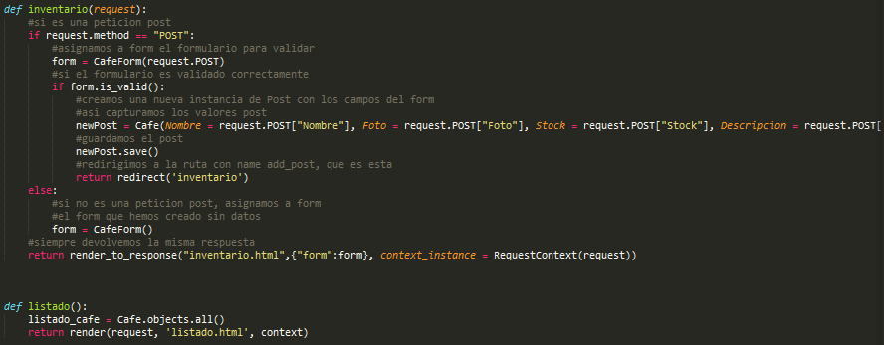

**4.3 Documentación de pruebas**

Casos de prueba establecidos y resultados de las pruebas y acciones de corrección. No es creíble que no hayan aparecido errores en los caso de prueba

Durante los casos de prueba, el equipo encargado de esta fase, encontró determinadas deficiencias en el prototipo, en especial en el manejo de excepciones como por ejemplo consumir cafes sin existir stock.

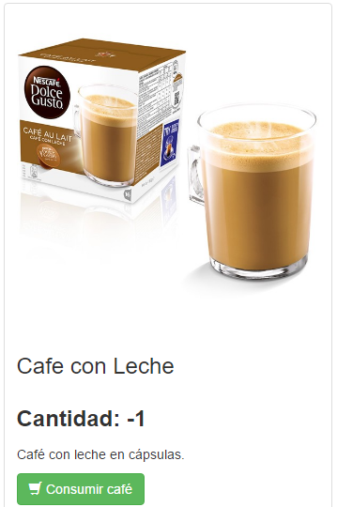

Quedando la cantidad en negativo.

Otro error del prototipo puede encontrarse al manejar la URL directamente, donde si por ejemplo, borramos una parte de ella para intentar ir a la raíz de la página web, nos devuelve un error, mostrando:

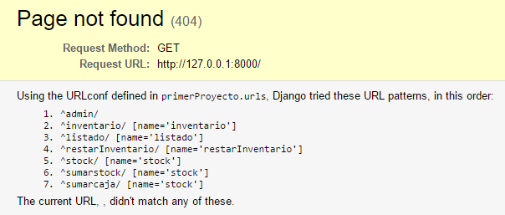

Al tratarse de un prototipo, la aplicación se ha desarrollado mínimamente, demostrando el manejo de Django pero en ningún caso se ha tratado de desarrollar una versión final. Debido a esta razón, se encuentran fallos tan críticos en la aplicación.

**4.4 Documentación de instalación**

Descripción suficiente para que una persona que no ha participado en el proyecto pueda instalar el prototipo.

**4.5 Manual de usuario**

Descripción suficiente para que una persona que no ha participado en el proyecto pueda utilizar toda la funcionalidad que ofrece el prototipo. Que debe coincidir con los requisitos funcionales incluidos en el apartado 2.

**5. Proyecto de implementación de un prototipo del sistema utilizando la tecnología B**

Se trata de incluir en este apartado la documentación del desarrollo del proyecto de implementación, utilizando la tecnología B, del sistema cuyos requisitos funcionales se enumeraron en el apartado 2.

**5.1 Documentación de diseño**

Hay que incluir la descripción del diseño del prototipo, incluyendo diagramas, y el diseño de la interfaz de usuario.

**5.2 Documentación de construcción**

Hay que incluir una descripción de la construcción del prototipo, incluyendo algún extracto de código fuente. No es necesario todo el código. Sólo algún extracto para ver cómo se ha comentado.

**5.3 Documentación de pruebas**

Casos de prueba establecidos y resultados de las pruebas y acciones de corrección. No es creíble que no hayan aparecido errores en los caso de prueba.

**5.4 Documentación de instalación**

Descripción suficiente para que una persona que no ha participado en el proyecto pueda instalar el prototipo.

**5.5 Manual de usuario**

Descripción suficiente para que una persona que no ha participado en el proyecto pueda utilizar toda la funcionalidad que ofrece el prototipo. Que debe coincidir con los requisitos funcionales incluidos en el apartado 2.

**6. Comparación de las dos implementaciones**

Se trata de dar valores a los criterios de comparación definidos en el apartado 3 sobre la implementación de cada uno de los prototipos.

**6.1 Evaluación de los criterios en la implementación usando la tecnología A**

Debe incluir al menos una tabla con la siguiente estructura.

|  |  |
| --- | --- |
| **CRITERIO** | **EVALUACIÓN** |
| Criterio 1 |  |
| Criterio 2 |  |
| … |  |
| Criterio N |  |

Y algunos comentarios aclaratorios sobre aquellos criterios cuyo valor indicado en la tabla no sea suficiente para entenderlo.

**6.2 Evaluación de los criterios en la implementación usando la tecnología B**

**7. Comparación de la implementación de las tecnologías**

Debe incluir al menos una tabla resumen, en sección de página horizontal, cruzando los criterios y los valores de cada tecnología. Con una columna de comentarios sobre la comparación

|  |  |  |  |
| --- | --- | --- | --- |
| **CRITERIOS** | **TECNOLOGÍA A** | **TECNOLOGÍA B** | **COMENTARIOS** |
| 1 |  |  |  |
| 2 |  |  |  |
| … |  |  |  |
| N |  |  |  |

**8. Conclusiones**

A partir de la información incluida en el apartado 7 y de la experiencia al realizar el trabajo, el grupo debe estar en condiciones de manifestar su opinión sobre la implementación del sistema utilizando ambas tecnologías, y debe plasmarla en este apartado, indicando las ventajas e inconvenientes más relevantes de utilizar una u otra tecnología para implementar el sistema.

---------------------------

(Hay que cumplir la estructura básica indicada de secciones. Pero si se desea se pueden añadir otras secciones como anexos. Por ejemplo, alguna encuesta de opinión realizada sobre las tecnologías, etc.)